**Enregistrer le réflexe myotatique**

**Avec Eurosmart**

Ce document a été conçu, courant 2011/2012, par un groupe de formateurs en ExAO de l’académie de Versailles à destination des collègues qui recherchent des pratiques pédagogiques pour construire la notion de réflexe myotatique avec leurs élèves de Terminale S dans le cadre du nouveau programme. Nous présentons ici l’intégralité des manipulations réalisées avec le fournisseur ExAO  Eurosmart.

Le groupe ExAO : Yann Bourven, Rozenn Cerclé, Dominique Creveuil, Isabelle Meteyer.

**Compétences travaillées dans le cadre du nouveau programme de Terminale S :**

****

**SCENARIO PEDAGOGIQUE**

Acquis :

* 4ème : Relations au sein de l’organisme : communication nerveuse. (Organes sensoriels, centres nerveux, message nerveux moteur, neurone).
* Seconde : Corps humain et santé : l’exercice physique. (Boucle réflexe de contrôle).
* Première : S : De l’œil au cerveau : quelques aspects de la vision. (Aires corticales) + L/ES : (Transmission synaptique).

Matériel :

**Représentation schématique des muscles de la jambe gauche :**

* *D’après Anatomie et physiologie humaines – Elaine N. MARIEB 6ème édition.*

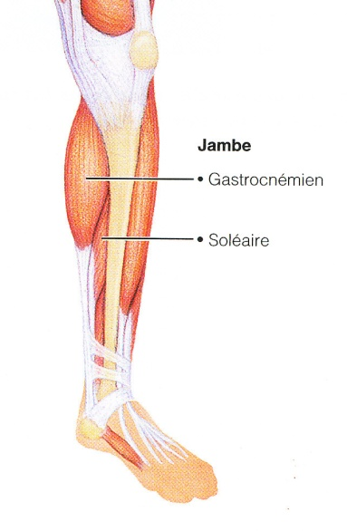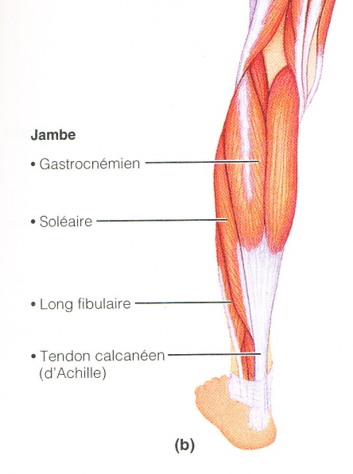

Vue postérieure des muscles superficiels

Vue antérieure des muscles superficiels

Quelque soit le matériel utilisé, les mesures réalisées sont plus probantes sur le soléaire que sur le jumeau !

**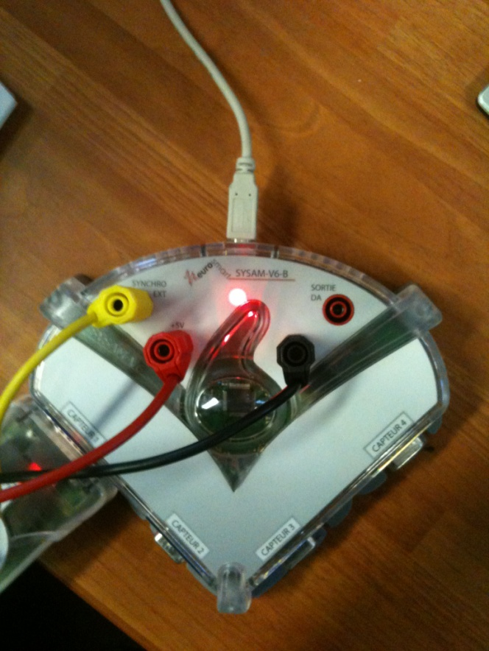Matériel testé :** Eurosmart, boitier V6, électrodes avec capteur ECGPHY-V6, marteau réflexe, LatisBio, Vista.

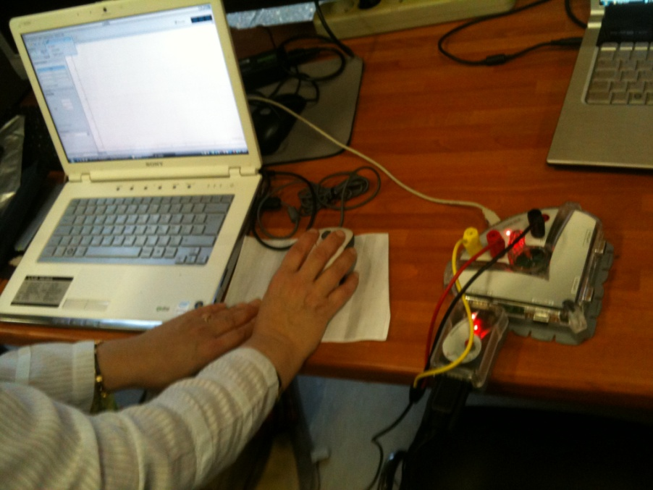

**Montage :**

* Placer les électrodes légèrement sur le côté du mollet afin de les placer sur le jumeau externe (gastrocnémien), ne pas les placer trop bas afin de ne pas les placer sur le tendon.

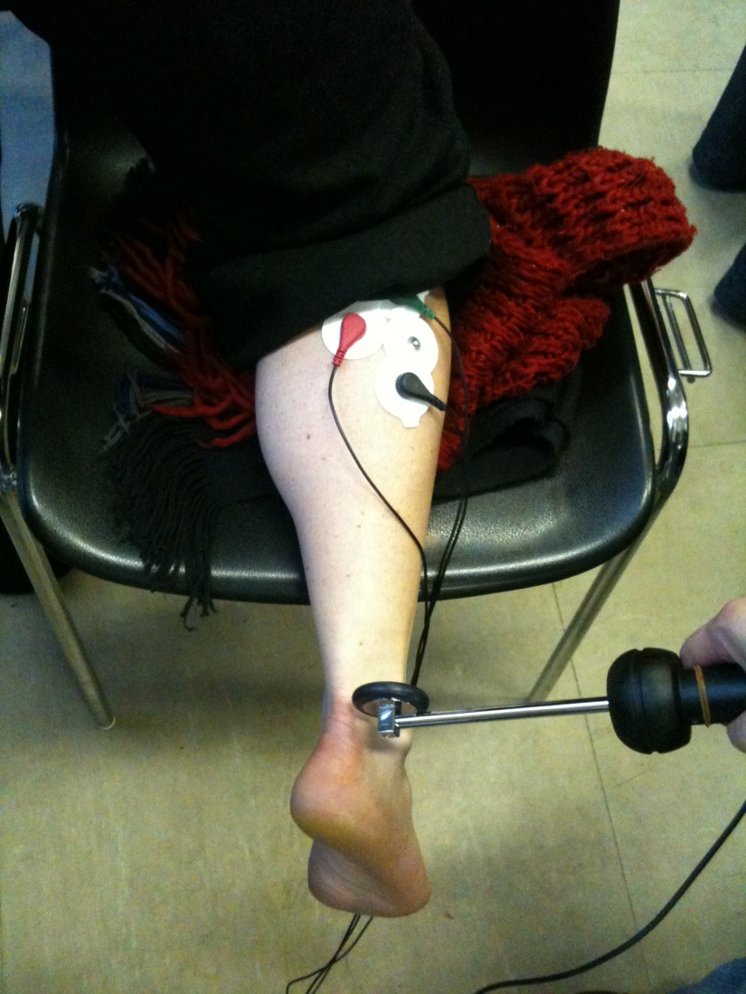

Electrode ECG distribuée en magasin de matériel médical ou électrode distribuée par Eurosmart

Zone de frappe : ne pas hésiter à choquer presque sur l’os d’un coup sec

*Remarque : plusieurs patchs peuvent être placés afin de tester les meilleures positions des électrodes.*

* L’électrode verte se place en haut, la noire (masse) toujours en bas.
* Décaler les électrodes verte et rouge afin de ne pas les laisser alignées.
* Ne pas hésiter à regrouper les électrodes le plus haut possible, notamment chez les sujets ayant des muscles peu visibles.

**Réglage du logiciel :**

* Tester en acquisition permanente si au cours de flexion-extension sur la pointe des pieds, on enregistre bien une ddp et régler le gain en actionnant le bouton du capteur.

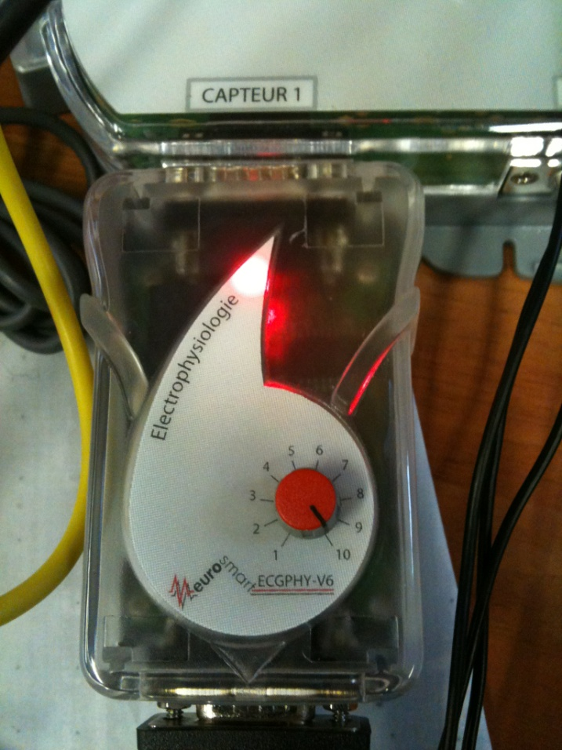

Bouton de gain

* Dans acquisition rentrer les paramètres suivants :

|  |  |
| --- | --- |
|  | * Total = 100 ms * Nombre de points = 1001 * Te = 1 * puis placer le curseur sur temps et appuyer sur entrée afin que le logiciel calcule Te (Intervalle de temps entre 2 points). * Déclenchement : Source = externe (Pré-Trig se place par défaut à 0 %, laisser ainsi). |

Appuyer sur F10 : Le logiciel attend le lancement de l’acquisition par la frappe du marteau.

**Résultats :**

**Enregistrement du réflexe myotatique : Electrodes placées sur le jumeau externe (=gastrocnémien)**

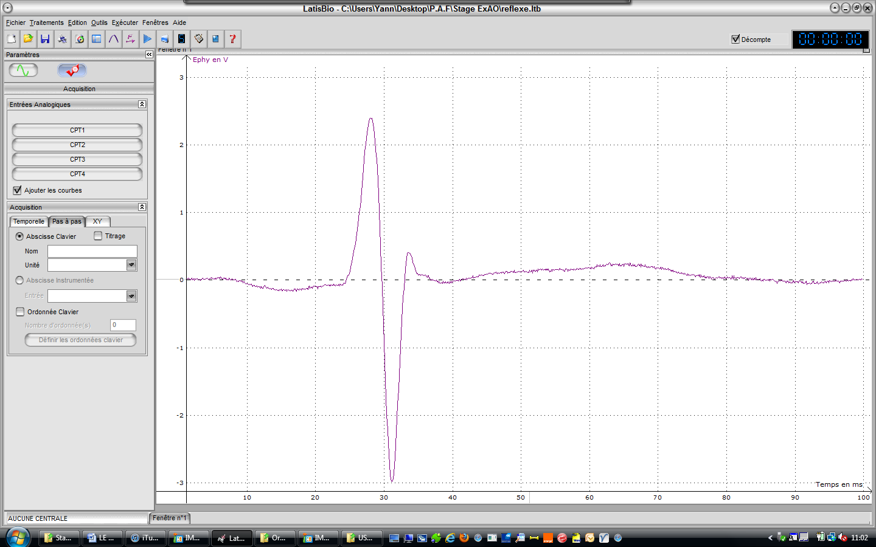

**Autres résultats avec contraction volontaire du jumeau (extension du pied) :**

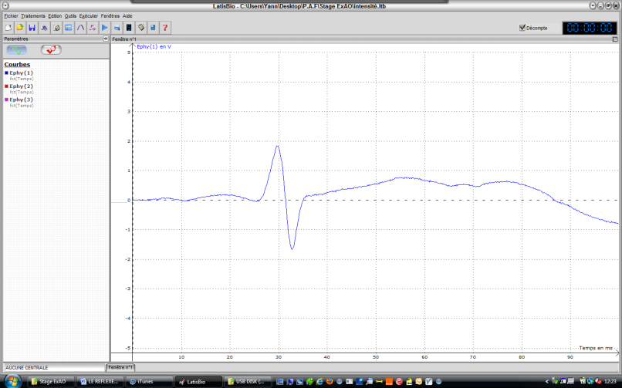

Enregistrement du réflexe myotatique sans contraction volontaire du jumeau

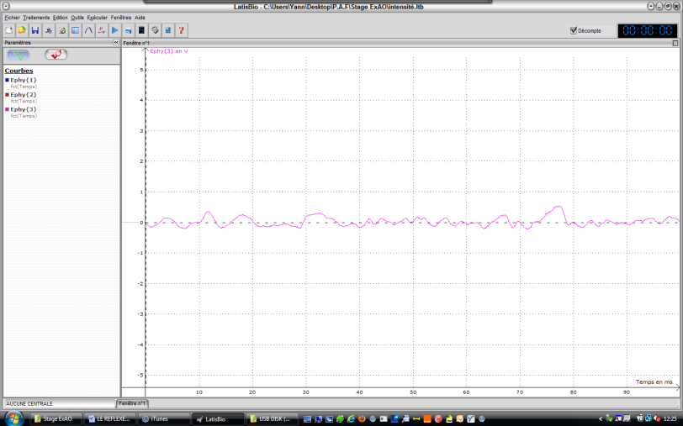

Enregistrement de la contraction volontaire du jumeau (sans frappe)

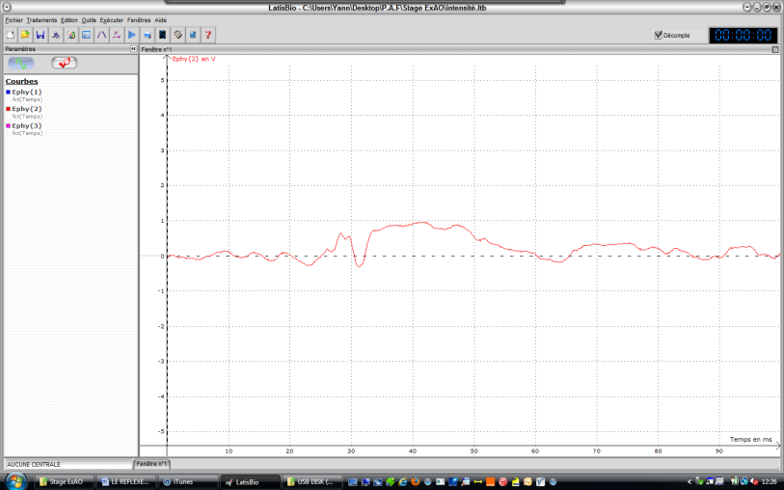

Enregistrement du réflexe myotatique avec contraction volontaire du jumeau

**Autre mesure sur le soléaire externe**

**Montage :**

* Place des électrodes : afin de bien placer les électrodes, mettre le pied au sol posé sur la pointe et contracter les muscles du mollet pour faire saillir le soléaire. Placer les électrodes en ligne le long de ce muscle.

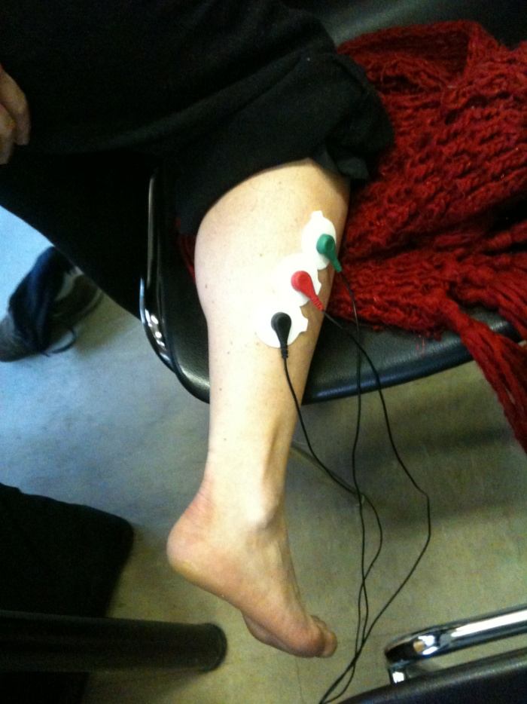

Emplacement des électrodes de l’expérience précédente avec le jumeau externe

* Placer l’électrode verte en haut et la noire toujours en bas.
* Régler de nouveau le gain par des flexions-extension du pied en enregistrant sur plusieurs secondes.

**Résultats :**

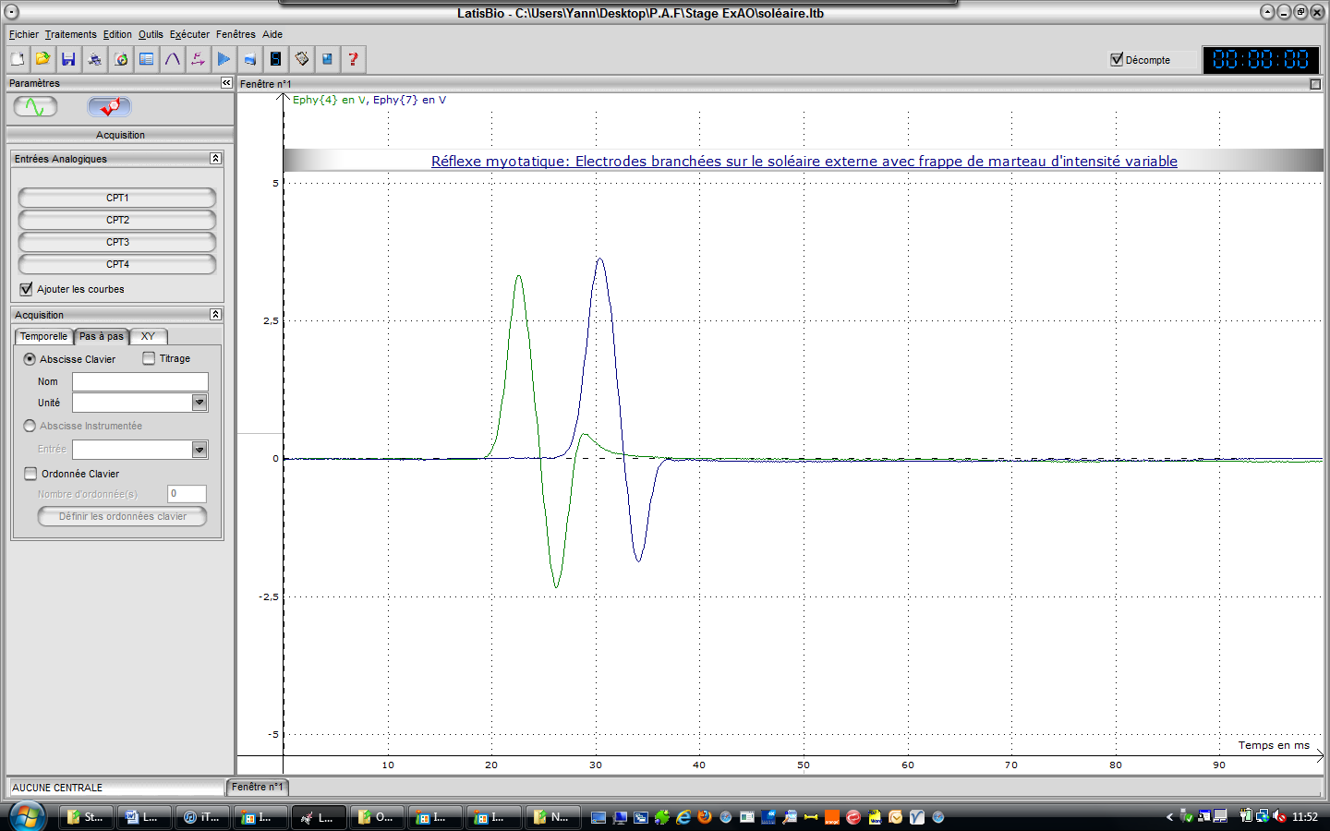

Intensité de la frappe supérieure

**AUTRES RESULTATS :**

Enregistrement soléaire cobaye 1

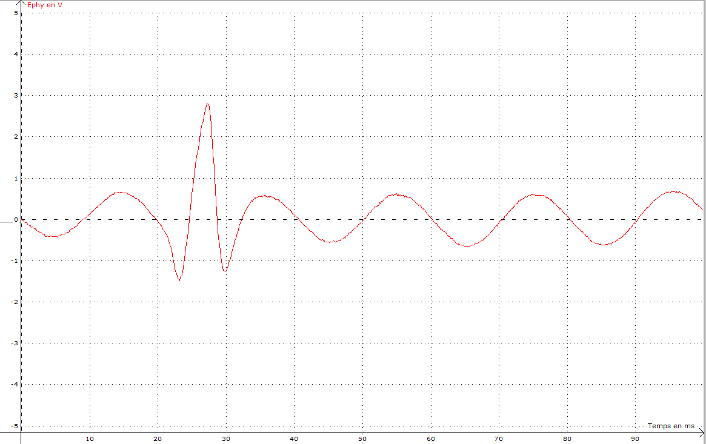

Enregistrements soléaire cobaye 2

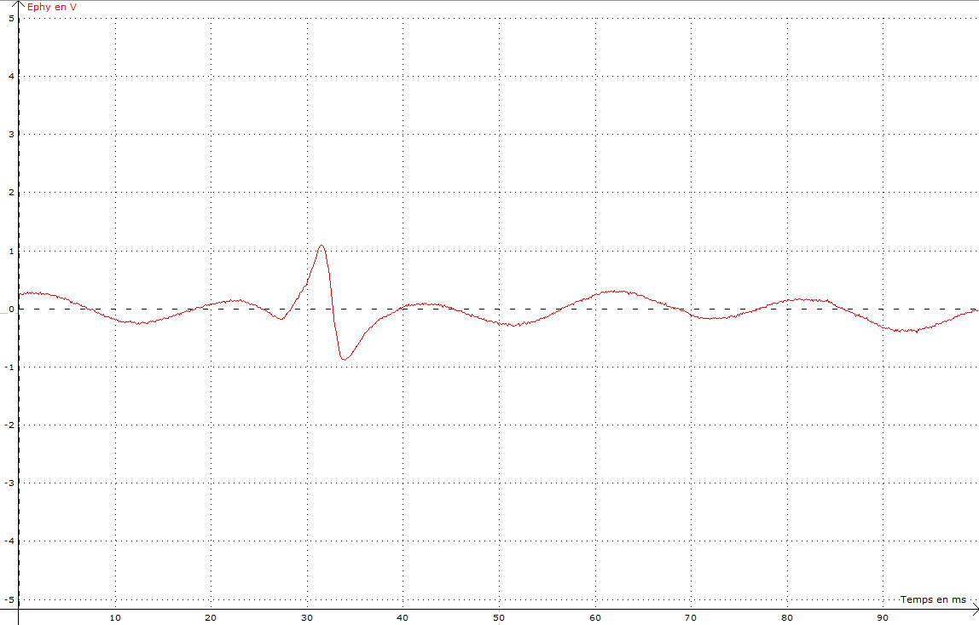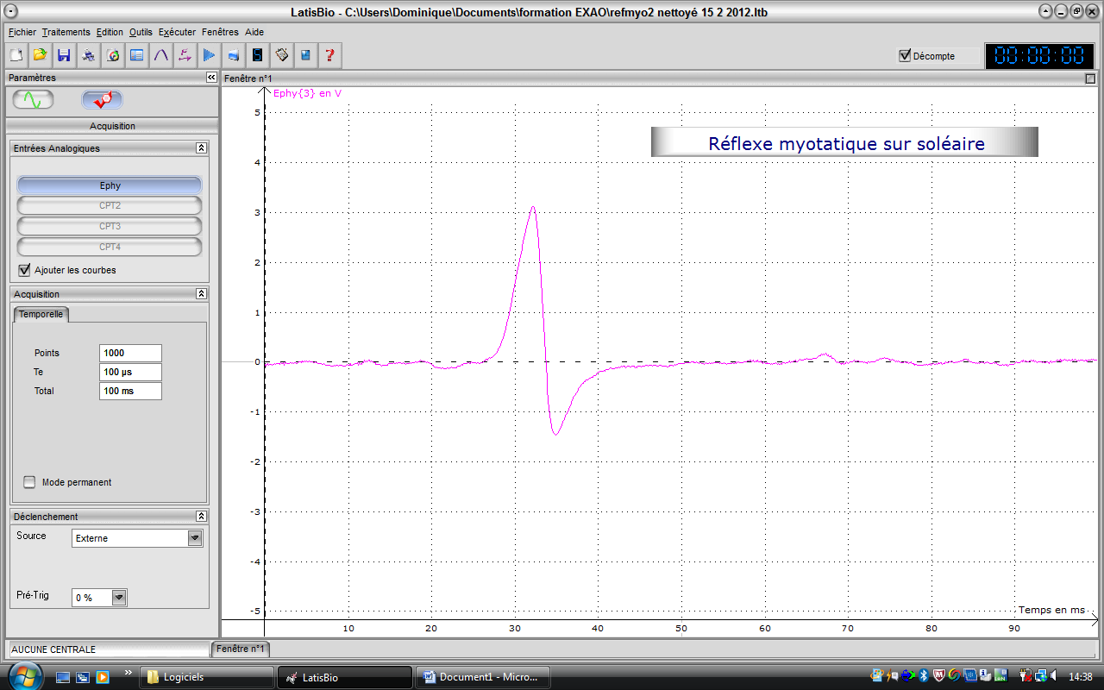

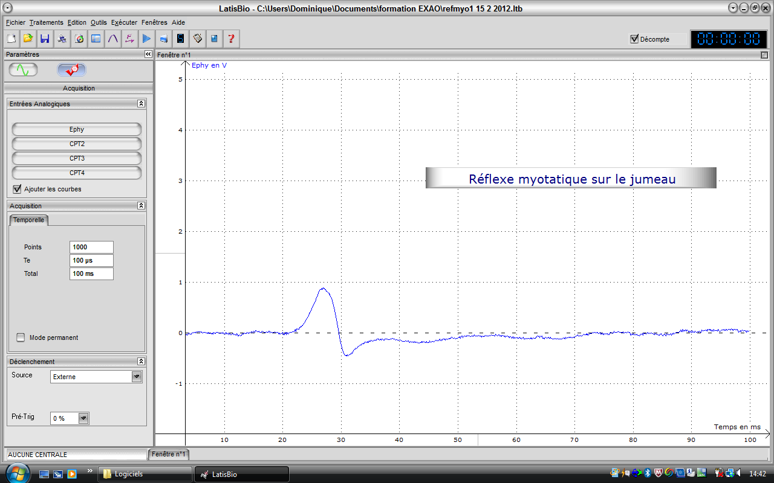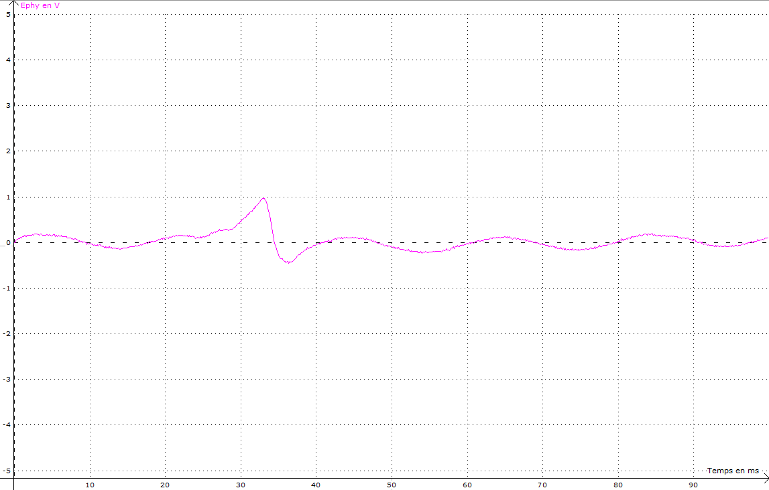

Enregistrement jumeau cobaye 2

Etude sur la position des électrodes

*Principe d’enregistrement des électrodes*

*Par rapport à cette remarque, nous avons testé la position des électrodes de mesure et la distance entre elles.*

Enregistrement sur soléaire avec éloignement différent des électrodes dans la longueur du muscle

* *Enregistrement rouge : écart de 10 cm entre les électrodes*
* *Enregistrement fuchsia : écart 4,5 cm*

|  |  |
| --- | --- |
|  | C:\Users\Dominique\Pictures\Ref myo photos\P1020196.JPG  E:\DCIM\102_PANA\P1020197.JPG |

Enregistrement sur jumeau avec éloignement différent des électrodes dans la longueur du muscle

* *Enregistrement vert : écart de 5 cm entre les électrodes*
* *Enregistrement violet : même niveau sur le muscle*

|  |  |
| --- | --- |
|  | E:\DCIM\102_PANA\P1020198.JPG  E:\DCIM\102_PANA\P1020199.JPG |

Conclusion :

Il faut donc placer les électrodes de mesure les plus éloignées l’une de l’autre, en veillant bien à rester sur le même muscle.

Remarque :

Le soléaire est un muscle plus fusiforme que le jumeau, ce qui explique des résultats plus nets avec ce muscle.

L’électrode correspondant à la masse doit être le plus éloigné possible des électrodes de mesures, par exemple en bas du muscle.

